Einführung in das dynamische Geometrie-Zeichenprogramm DynaGeo Teil 5

Eigene Makros erstellen
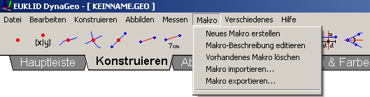

Was ist ein Makro?
Mit einem Makro kann man mehrere oft benötigte Konstruktionsschritte zu einem einzigen zusammenfassen.
Der Programmierer von DynaGeo hat im Konstruktionsmenü mehrere Makros für uns erstellt. Welche?
________________________________________________________________________
________________________________________________________________________
________________________________________________________________________
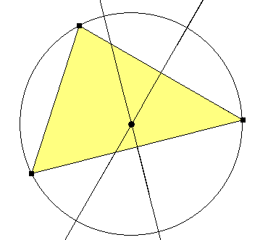
Wir wollen nun in 6 Schritten ein eigenes Makro erstellen, das zu einem beliebigen Dreieck auf Mausklick den zugehörigen Umkreis erstellt.
- Zunächst einmal müssen wir die vollständige Konstruktion eines Umkreises zu einem Dreieck mit DynaGeo durchführen.
(Weißt du noch, warum der Umkreismittelpunkt der Schnittpunkt der Mittelsenkrechten von den Dreiecksseiten ist?)
- Klicke nun das Makro-Menü in der Hauptleiste an und wähle
Neues Makro erstellen.
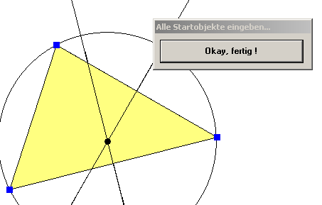
- Nun müssen die Objekte angeklickt werden, die du zum Zeichnen eines Umkreises benötigtst. (Hier: die Ecken des Dreiecks.) Das sind unsere Startobjekte. Drücke anschließend Okay, fertig!
(Die Startobjekte musst du später vor der Makroausführung erstellen, bzw. markieren.)
- Zielobjekte sind die Linien, Punkte, usw., die unser Makro später ausgeben soll. (Wir interessieren uns hier nicht für die Mittelsenkrechten, sonder nur für den Umkreis und seinen Mittelpunkt.) Nachdem du die Zielobjekte markiert und eingegeben hast, drücke wieder Okay, fertig!
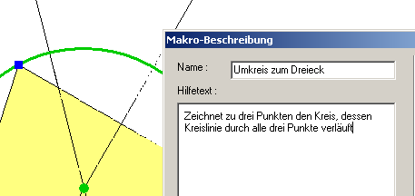
- Nun musst du deinem Makro noch einen Namen gegen. Hier hast du auch die Möglichkeit eine kurze Beschreibung zusammen mit dem Makro abzuspeichern, damit du auch später noch weißt, was es leisten kann. Diesen Hilfetext findest du später über den Reiter Hauptleiste indem du die Schaltfläche mit der Klappe anklickst und die Hilfe-Taste F1 drückst.
- Damit das Makro auch später noch zur Verfügung steht, muss es noch über das Makro-Menü abgespeichert werden.

